**Тестові завдання з музичного мистецтва для 4 –а класу**

**(** Дата проведення 19.05.20)

1.Які народні інструменти входять до складу троїстих музик?

а) кларнет, труба, арфа;

б) скрипка, цимбали, бубон;

в) піаніно, балалайка, флейта.

2.Пісні, в яких розповідається про народження Ісуса Христа:

а) щедрівки;

б) колядки;

в) веснянки.

3.Пісня «Ой на горі та й женці жнуть» відноситься до:

а) жниварських;

б) ліричних;

в) історичних.

4. Розмісти пісні у два стовпчики; « Зоре моя вечірняя», « Ой на горі та й женці жнуть», «Реве та стогне Дніпр широкий», « Вийшли в полі косарі»

|  |  |
| --- | --- |
| Народні пісні | Народні пісні літературного походження |
|  |  |

5. Роздивися зображення музичних інструментів і розкажи, що тобі про них відомо.

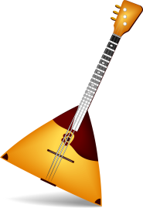 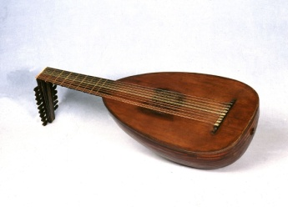 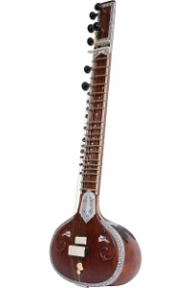 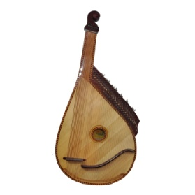 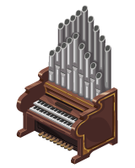

а._______________ б________________ в_______________ г_______________ д_______________

___________________________________________________________________________________________________________________________________________________________________________________________________________________________________________________________________________________________________________________________________________________________________________________________________________________________________________________________________________________________6. Що зближує музику різних народів та допомагає зрозуміти суть їх музичної мови?

а) народні музичні інструменти;

б) пісенність, танцювальність, маршовість;

в) народна музика.

7. К.Мясков написав інструментальний твір для баяна, в якому використав

а) білоруську народну пісню «Перепілонька»;

б) українська народна пісня «Прилетіла перепілонька»;

в) російська народна пісня «Светит месяц».

8. Балет «Гаяне» написав

а) Г.Гусейнлі;

б) А.Хачатурян;

в) М.Глінка.

9. Мазурка це…

а) білоруський народний танець;

б) чеський народний танець;

в) польський народний танець.

10. В.-А.Моцарт

а) австрійський композитор;

б) польський композитор;

в) український композитор.

11. Мазурку ля-мінор написав

а) В.А.Моцарт;

б) Ф.Шопен;

в) Й.Брамс.

12. Яка мова є найзрозумілішою усім народам світу?

а) англійська;

б) музична;

в) українська.